DÜZCENİN SESİ

http://www.duzceninsesi.com.tr/haber/

Erdemlilerden bir gönül projesi
12.12.2013 15:00:00Yorum

Çilimli ilçesinde faaliyet gösteren ve gerçekleştirdiği sosyal sorumluluk projeleriyle ilimizdeki sivil toplum kuruluşları arasında öne çıkan Erdemliler...
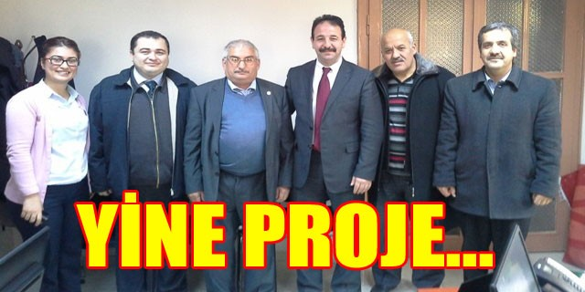
Çilimli ilçesinde faaliyet gösteren ve gerçekleştirdiği sosyal sorumluluk projeleriyle ilimizdeki sivil toplum kuruluşları arasında öne çıkan Erdemliler Sosyal Yardımlaşma ve Dayanışma Derneği’nin “Eskişehir 2013 Türk Dünyası Kültür Başkenti” etkinlikleri çerçevesinde hazırladığı “Bir Gönül Projesi” Eskişehir 2013 Türk Dünyası Kültür Başkenti Ajansı (TDKB) tarafından kabul edildi.
Türk dili konuşan halklar ve ülkeler arasında dostane ilişkiler kurarak, ortak Türk kültürünü, dilini, tarihini, sanatını, gelenek ve göreneklerini araştırarak ortaya çıkarmak, geliştirmek, korumak, gelecek kuşaklara aktarmak ve kalıcı kılmak amacıyla oluşturulan ve 2013 yılında Eskişehir’in ev sahipliği yaptığı Türk Dünyası Kültür Başkenti etkinlikleri kapsamında kabul edilen proje ile evrensel değerlerimizden Yunus Emre ve Nasrettin Hoca’nın tanınırlık değerleri olan sevgi, hoşgörü, iletişim ve Türkçe’yi etkin kullanma değerlerini esas alarak, milli ve kültürel değerlere ilgiyi arttırmak amaçlanıyor.
Konuyla ilgili açıklama yapan Erdemliler Derneği Başkanı Hasan Karadayı “Dezavantajlı gruplarda yer alan gençlerimize kişisel gelişimleri ve özgüvenlerini arttırmak, seyahat kültürlerini geliştirmek, tarih ve kültür bilinçlerini zenginleştirmek, Milli ve manevi değerlerimizi hatırlatmak ve davranışa dönüşmesini sağlamak, Yunus Emre, Nasrettin Hoca gibi evrensel şahsiyetler ve bu şahsiyetlerin nazarında sevgi, hoşgörü, iletişim ve Türkçemizi etkin kullanma gibi değerlerimizi kazandırmak, akademik başarılarının artmasına destek sağlamanın yanında milli ve ahlaki değerlerle donatmak için 2013 Eskişehir Türk dünyası kültür başkenti etkinlikleri iyi bir fırsat oldu. Bu sayede amaçlarımızı gerçekleştirirken Türk dünyası kültürel etkinliklerinin ilimizde farkındalığı da artacaktır ve Düzce’miz ve Eskişehir arasında bir gönül köprüsü de kurulacaktır. Bu projenin milli ve manevi değerlerle donanmış, tarih ve kültür bilincine sahip gençler yetiştirmek için bir örnek olmasını diliyorum” dedi.
Karadayı’nın verdiği bilgilere göre, Aralık ayı içerisinde başlayacak ve 2 ay sürecek projede, dezavantajlı gruplarda bulunan 10-18 yaş arasındaki öğrencilerden (10 tanesi engelli) seçilecek 70 gence, Milletimize ait değerler başta olmak üzere genelde tüm insanlığı kucaklayan değerler ve şahsiyetlere yönelik eğitimler verilecek.
Eğitimler, milli ve evrensel değere sahip şahsiyetlerin yaşadıkları bölgelere ziyaret öncesi verilecektir. Gerçekleştirilecek eğitimlerle sınıf ortamında Yunus Emre ve Nasrettin Hoca’nın rol modellenmesi hedeflenmektedir.
Katılımcı gençler üç grup halinde eğitim programına katılacaktır. Hareketlilik ile ise verilen teorik bilgilerin pekişmesi ve davranışa dönüşmesi sağlanacaktır. Hareketlilikler ile milli değerlere sahip şahsiyetleri tanıma ve yaşam tarzlarını görmelerine imkân sağlanacaktır. Değerler eğitimin gençler üzerinde kalıcılığı milli değere sahip şahsiyetleri yakından tanımaları ile daha etkili olacaktır. Eğitimler sonrası gerçekleştirilecek 2 günlük Eskişehir gezisiyle 2013 Eskişehir Kültür Başkenti etkinliklerini yerinde görülecek, Yunus Emre ve Nasrettin Hoca’nın türbeleri ve il protokolü ziyaret edilecek.

